"Sería simplemente natural que las mujeres fuéramos sacerdotes" Sor Ruth Schönenberger

"No puedo entender las razones de por qué no", lamenta sor Ruth Schönenberger
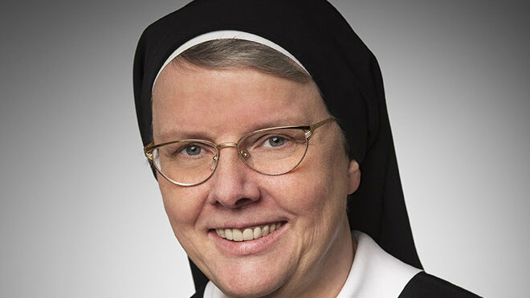
La hermana Ruth Schönenberger, priora del convento benedictino de Tutzing, Alemania

"Me sorprende que la presencia de Cristo haya sido reducida al sexo masculino"

"La imagen y el concepto actual del sacerdocio necesita revisarse a fondo urgentemente"
19.03.2019 Cameron Doody
La priora de una de las órdenes religiosas más grandes y más importantes de Alemania ha cuestionado públicamente que la Iglesia católica solo admita a hombres al sacerdocio. "Sería simplemente natural que las mujeres fueran sacerdotes y no puedo entender las razones que se dan acerca de por qué no", ha declarado sor Ruth Schönenberger, responsable del convento de las Hermanas Benedictinas Misioneras de Tutzing.
"Me sorprende que la presencia de Cristo haya sido reducida al sexo masculino", afirmó la religiosa en una entrevista con la web de los obispos alemanes, katholisch.de, y recogida por La Croix. "Aquí en Tutzing, nosotras también tenemos teólogas altamente cualificadas: la única cosa que las falta es la ordenación sacerdotal, nada más", añadió Schönenberger, de 68 años y priora de Tutzing desde 2015.
La monja -superiora de setenta religiosas en Tutzing y dos otros conventos benedictinos más- dejó claro que los criterios para acceder a las órdenes sagradas no deben basarse en el sexo del candidato, sino que a los hombres y mujeres se les debe tratar por igual. "La imagen y el concepto actual del sacerdocio necesita revisarse a fondo urgentemente", explicó Schönenberger, quien se mostró "sorprendida" de que los sacerdotes "no protesten más" contra "fenómenos actuales" como los escándalos de abusos, "dado que les involucran".

"Nosotras experimentamos ejemplos de subordinación día tras día"
Para la religiosa, "el punto hasta el que existe en todo el mundo el desequilibrio de poder es verdaderamente alarmante, como también lo es el hecho de que no hayamos aprendido a luchar contra él de forma más efectiva. Es algo contra lo que tenemos que emplearnos a fondo". Pero no bastan gestos diseñados para "reconfortarnos de alguna forma a nosotras - por ejemplo, prometiendo estudiar la cuestión de las diaconisas".
Y es que este desequilibrio de poder y exclusión de las mujeres del sacerdocio es algo que afecta todos los días a las monjas de Tutzing, como también explicó Schönenberger. "Experimentamos ejemplos concretos de subordinación día tras día", lamentó la religiosa. "Si nosotras, como grupo de mujeres religiosas, queremos celebrar la Eucaristía juntas, tenemos que organizar que un hombre venga a celebrarla, todos los días. Él está en el altar y lidera la celebración. A nosotras no nos dejan", precisó la monja, quien añadió que las hermanas hablan a menudo del asunto y piensan "buscar formas [de celebrar la Eucaristía] que nos convengan y desarrollar [formas] nuevas".
Las declaraciones de Schönenberger reflejan el sentir de un número de religiosas germanófonas, después de que la priora del convento benedictino de Fahr (Suiza), sor Irene Gassman, promoviera el mes pasado la iniciativa "La oración de los jueves", en el marco de la cual benedictinos alrededor del mundo oran todas las semanas por una mayor igualdad de género en la Iglesia. Y como se pregunta Schönenberger: "¿Por qué no orar por la igualdad de género en la Iglesia? Es sumamente importante que todas las discusiones sobre reformas se ofrezcan a Dios".

